Приложение №1

Описание объекта закупки (техническое задание)

на оказание услуг по текущему ремонту и восстановлению оконных, балконных блоков с учетом монтажа из ПВХ конструкций в здании Главного Управления МЧС России по Тюменской области.

Требования, установленные ЗАКАЗЧИКОМ:
Назначение: Для сообщения внутренних помещений с окружающим пространством, естественного освещения помещений, их вентиляции, защиты от атмосферных, шумовых воздействий.
Состав услуг:
- составление плана услуг по замене оконных и балконных блоков;
- закупка материалов, необходимых для замены оконных и балконных блоков;
- доставка ПВХ конструкций, материалов до места установки;
- разборка внешнего стенового покрытия вокруг оконных проёмов с сохранением обшивки здания;
- демонтаж оконных и балконных блоков ;
- замена ПВХ конструкций;
- восстановление внешнего стенового покрытия (сайдинг) в исходный вид;
- установка наружных металлических отливов;
- установка подоконников;
- установка внутренних откосов (ПВХ сэндвич);
- установка пластиковых декоративных уголков;
- вывоз строительного мусора.
Задача по оказанию услуг: Оказание услуг по замене, приведение в техническо-исправное и работоспособное состояние оконных проемов, включающих в себя: окна, балконные блоки, откосы, отливы, подоконники, служащие для терморегулирования температуры помещений.
Цель выполнения услуг: Экономия тепловой энергии, обеспечение комфорта и благоприятного температурного режима в служебных помещениях здания.
Услуги проводятся по адресу: Тюменская область, город Тюмень, ул. Максима Горького, д. 72.
Срок оказания услуг 30 календарных дней с даты заключения контракта.
ОКПД 2: 43.32.10.110

Характеристики материалов, предоставляемых исполнителем:

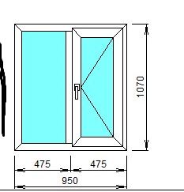 | 6 этаж кабинет 602
 | Система | 58 мм  Окно
 | Ширина х Высота | 950 х 1070
 | Заполнения | Стеклопакет 32 мм
 | Цвет | Белый
 | Количество | 2
 | Площадь изделия | 1,02
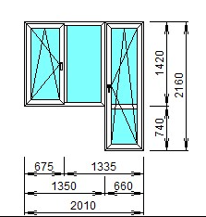 | 5 этаж СПТ
 | Система | 58 мм  Балконный блок
 | Ширина х Высота | 2010 х 2160
 | Заполнения | Стеклопакет 32 мм
 | Цвет | Белый
 | Количество | 1
 | Площадь изделия | 3,34
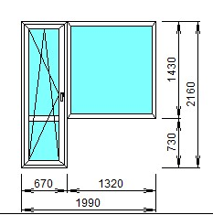 | 4 этаж 418
 | Система | 58 мм  Балконный блок
 | Ширина х Высота | 1990 х 2160
 | Заполнения | Стеклопакет 32 мм
 | Цвет | Белый
 | Количество | 1
 | Площадь изделия | 3,33
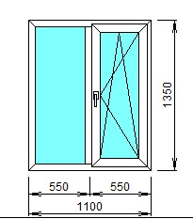 | 4 этаж 401 каб
 | Система | 58 мм  Окно
 | Ширина х Высота | 1100 х 1350
 | Заполнения | Стеклопакет 3  2 мм
 | Цвет | Белый
 | Количество | 1
 | Площадь изделия | 1,49
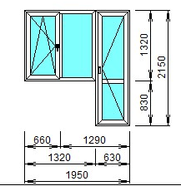 | 4 этаж каб.401
 | Система | 58 мм  Балконный блок
 | Ширина х Высота | 1950 х 2160
 | Заполнения | Стеклопакет 32 мм
 | Цвет | Белый
 | Количество | 1
 | Площадь изделия | 3,1
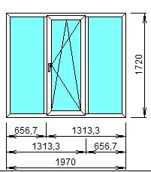 | 3 этаж каб.311
 | Система | 58 мм  Окно
 | Ширина х Высота | 1970 х 1720
 | Заполнения | Стеклопакет 32 мм
 | Цвет | Белый
 | Количество | 1
 | Площадь изделия | 3,39
Комплектующие:
Подоконник до 800 мм (пластик) | 12,6 пог.м.
Отлив до 500 мм(металл) | 12,6 пог.м.
Комплект откосов ПВХ до 600 мм шириной | 43,2 пог.м.
Фурнитура в комплекте ед. | 7

Условия:
Работы по монтажу и замене оконных и балконных блоков должны быть выполнены качественно и в установленные сроки.
Услуги проводятся с материалами Исполнителя для замены оконных и балконных блоков.
Требования к безопасности оказываемых услуг:
Требования к безопасности оказываемых услуг устанавливаются в соответствии со стандартами и техническими условиями, нормативными правовыми актами, стандартами, нормами и регламентами Российской Федерации к оказываемым видам услуг
Гарантийные обязательства на запасные части (детали, элементы, узлы и т. д.) и оборудование в целом. Если в течение срока гарантии замененные запасные части окажутся дефектными, Исполнитель обязан за свой счет заменить дефектную продукцию на новую.
Гарантийные обязательства:
Гарантийный срок устанавливаемых оконных и балконных блоков должен составлять не менее 12 месяцев.

Начальник АХО УМТО Л.А. Зубкова

